Дата | Предмет | Класс | ФИО учителя | Тема урока | Содержание урока
24.04 | литература | 6 | Сельникова В. Я. | Произведения зарубежных писателей. Гомер и его поэмы «Илиада» и «Одиссея». | Повторение. Напишите ответы на вопросы:  1. Что такое миф?  2. Как называли в Древней Греции странствующих певцов, рассказывающих мифы?  3. Сколько подвигов совершил Геракл?  4. Почему греческому народному герою Алкиду дали прозвище «Геракл»?  5. Какой подвиг Геракл совершил еще младенцем?  6. Какую одежду носил Геракл?  7. Геракл – бог, герой или смертный человек?  8. Напишите имя богини, преследующей Геракла.  Мифы большинства народов — это мифы прежде всего о богах. Мифы Древней Греции — исключение: в большей и лучшей части их рассказывается не о богах, а о героях. Герои — это сыновья, внуки и правнуки богов от смертных женщин; они совершали подвиги, очищали землю от чудовищ, наказывали злодеев.  О Древней Греции сложено немало легенд, среди которых героические песни слепого аэда Гомера, в них тесно переплетаются действительность и вымысел.  Гомер – легендарный древнегреческий поэт-сказитель, которому приписывается создание «Илиады» и «Одиссеи». О жизни и личности Гомера ничего не известно. Место рождения Гомера неизвестно. Умер на острове Иос. Традиционно Гомер изображается слепцом. До настоящего времени нет убедительных доказательств реальности исторической фигуры Гомера. По античной традиции было принято представлять Гомера слепым странствующим певцом-аэдом,  Мифы о последнем, десятом годе Троянской войны лежат в основе поэмы «Илиада», которая была создана в VIII в. до н.э.  Видеоролик https://youtu.be/MCkfen7WGis несколько слов о поэмах Гомера «Илиада» и «Одиссея»  Итак, поэма Гомера – литературное произведение, но в ее основе – мифы Древней Греции. Видеоролик https://youtu.be/K7ZouT2yXJU «Поэма Гомера «Илиада»  Дом. зад: составить план текста статьи о Гомере с. 188-191 из 8-9 пунктов.
24.04 | математика | 6 | Асманова А.А. | Параллельные прямые. Решение задач. | Сегодня у нас продолжение темы раздела геометрии, но сначала запишите в тетради число  23.04.20 Классная работа тему урока «Параллельные прямые. Решение задач»  1.Перепишите себе в тетрадь:  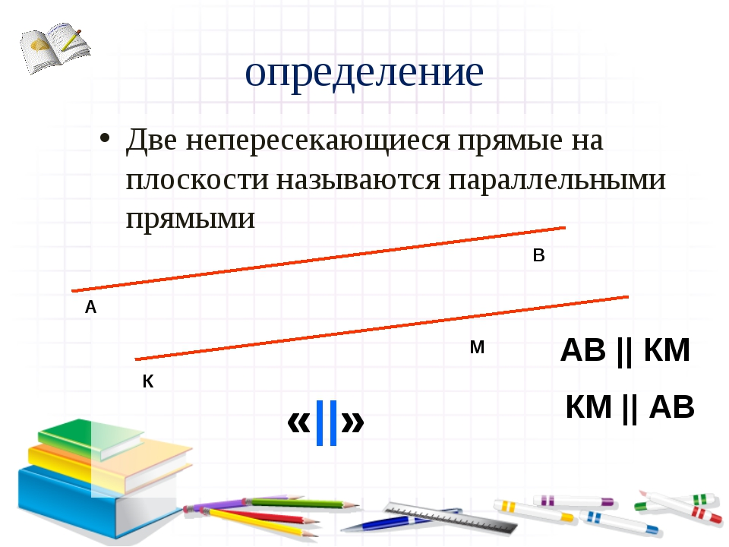 Обратите внимание на обозначение параллельных прямых.  2.Предлагаю вам выполнить номера № 1284, 1285,1286.  Там, где требуется начертить фигуру, обязательно обозначьте вершины фигуры и укажите с помощью обозначения – какие прямые параллельны между собой.  3.Жду ваших фото до 18:00 24.04.20 в л.с. или на э.п. anna-asmanova@yandex.ru/
24.04 | Музыка | 6 | Асманова А.А. | Соло и тутти. | Соло и тутти  Сегодня на уроке мы узнаем, что такое соло и тутти. Солирующие инструменты ярко обнаруживают свои выразительные возможности, то просто пленяя красотой тембра, то создавая контраст различным оркестровым группам.  Но чаще всего они участвуют в общем составе симфонического оркестра, где сопоставления и переплетения тембров образуют картину поразительного звукового богатства.  Зайдите по ссылке. Просмотрите видео урок. Выполните упражнения и задачи.  https://resh.edu.ru/subject/lesson/1128/  История симфонического оркестра насчитывает более трех столетия. За это время был постепенно сформирован тот состав инструментов, которым пользуются и современные композиторы.  Современный симфонический оркестр включает четыре группы инструментов:  1. Струнные смычковые (скрипки, альты, виолончели, контрабасы);  2. Деревянные духовые (флейты, гобои, кларнеты, фаготы);  3. Медные духовые (трубы, валторны, тромбоны, туба);  4. Ударные и клавишные (литавры, колокольчики, челеста, барабаны, тарелки и т. д).  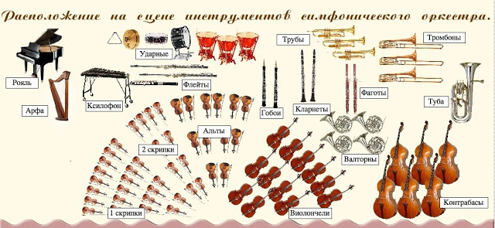  Вопросы и задания:  1. Что такое соло и тутти?  2. Какие четыре группы музыкальных инструментов включает симфонический оркестр?  3. Фото своих работ отправьте мне лс в Viber или на э.п. anna-asamanova@yandex.ru
24.04 | технология | 5 | БлиноваТ.Ю | Электротехнические работы Профессии, связанные с выполнением электромонтажных работ. | Сегодня мы поговорим о профессиях связанные с выполнением электромонтажных работ.- аудилекция в viber  Д/З проверочная работа по пройденной теме на https://www.yaklass.ru/.
24.04 | Технология | 5 | Блинова Т.Ю | Понятие о почве как основном средстве сельскохозяйственного производства. | Прочитайте статью :  https://webkonspect.com/?id=1416&labelid=14651&room=profile  Запишите в тетрадь термины: почва, плодородие почвы. Составьте краткий конспект 4и5 абзаца ( со слов «Обладая свойством..» до слов «плодородия почв.»)
24.04 | Обществознание | 6 | Меньшагина Т.В. | Человек и человечность | - § 12 прочитать.  - В тетрадь записать значение новых понятий: гуманизм, принцип стр.100  - Рубрика «Жил на свете человек» стр.101-102, прочитать.  - Домашнее задание §12, рубрика «Проверим себя», задание3, стр.104.

